Diseño de Interfaces Web

Guía de estilos

Ignacio Rubio Paredes

# Estructura de index

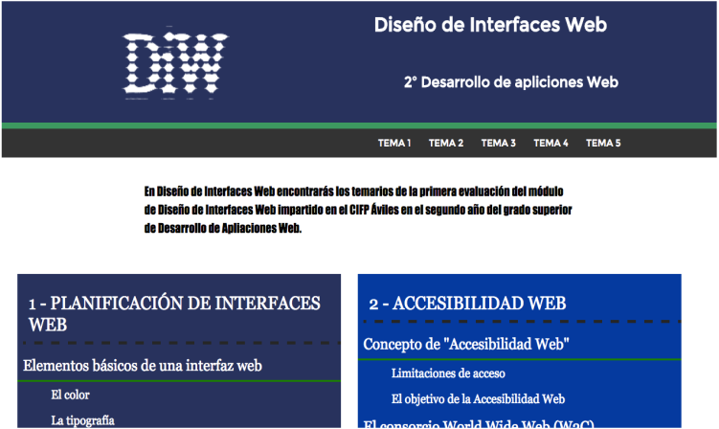

La estructura del index es sencilla:

* Tenemos la cabecera con el logo y nombre de la página
* Después una línea que nos separa la cabecera del menú horizontal
* El menú horizontal para acceder a los distintos contenidos/temarios
* Una pequeña introducción al contenido del sitio web
* El contenido del index, que nos facilita ver el contenido de cada temario y además acceder a él directamente si estamos interesados en ver un contenido en concreto.
* Y por último, el pie de página con el logo del centro educativo CIFP Avilés, nombre del autor y nombre del sitio.

La estructura explicada arriba se puede resumir en este esquema:

|  |
| --- |
| CABECERA |
| MENÚ HORIZONTAL |
| CONTENIDO |
| PIE DE PÁGINA |

# Estructura interiores



La estructura las páginas del sitio web:

1. Tenemos la cabecera con el logo y nombre de la página
2. Después una línea que nos separa la cabecera del menú horizontal
3. El menú horizontal para acceder a los distintos contenidos/temarios
4. Un histórico de navegación para saber donde nos encontramos
5. El contenido específico de cada temario
6. Al lado de cada contenido tenemos un índice vertical que nos ayudará a movernos más rápido por la página a un contenido específico
7. Y por último, el pie de página con el logo del centro educativo CIFP Avilés, nombre del autor y nombre del sitio.

La estructura explicada arriba se puede resumir en este esquema:

|  |  |
| --- | --- |
| CABECERA | |
| MENÚ HORIZONTAL | |
| HISTÓRICO NAVEGACIÓN | |
| CONTENIDO | ÍNDICE VERTICAL |
| PIE DE PÁGINA | |

# Colores

|  |  |  |  |
| --- | --- | --- | --- |
|  | **Blanco** |  | **Azul** |
| **#ffffff** | **#003d99** |

|  |  |  |  |
| --- | --- | --- | --- |
|  | **Azul** |  | **Verde** |
| **#28335a** | **#339966** |
|  | **Negro** |  | **Negro** |
| **#000000** | **#262626** |

Esos son los colores utilizados en el sitio web.

* El color blanco predomina en los textos y como fondo del contenido
* Los colores diferentes colores azules se utilizan como base del contenido
* También los colores azules se van alterando en las cabeceras y los índices verticales para producir un contraste entre los temarios, teniendo los Temas 1 y 4 un color de cabecera e índice idéntico diferenciándose de los temas restantes (2, 3 y 5)
* Hay textos que se encuentras sobre fondo blanco que utilizan un negro puro
* Y como último, destacar el negro simple, sin mucho brillo, del pie de página

# Tipografía

La tipografía se divide en tres formatos:

* ***'Montserrat', sans-serif:*** para los textos de las cabeceras y el menú horizontal
* ***"Palatino Linotype", "Book Antiqua", Palatino, serif:*** para el texto del contenido
* ***Arial, Helvetica, sans-serif:*** para el texto de los índices verticales